институт ОБЩЕСТВЕННОГО МНЕНИЯ «квалитас»


394036, г. Воронеж, пр. Революции, д. 44, к. 14
тел.: (473) 251-20-75, 251-90-75
E-mail: office@qualitas.ru
Internet: http://www.qualitas.ru
ИНН 3666065119
Расчётный счёт № 40702810613400101661 ЦЧ банк СБ РФ г. Воронеж

ЕЖЕМЕСЯЧНЫЙ БЮЛЛЕТЕНЬ
СОЦИОЛОГИЧЕСКИХ СООБЩЕНИЙ
ПО г. ВОРОНЕЖУ

№ 2014-06 (198)

При использовании информации ссылка на Институт
общественного мнения «Квалитас» обязательна.
В этом выпуске:

1 раздел: ДОВЕРЯЮТ ЛИ ВОРОНЕЖЦЫ ФЕДЕРАЛЬНЫМ ОРГАНАМ ВЛАСТИ?
- Скажите, пожалуйста, Вы доверяете или не доверяете Правительству РФ?
- Скажите, пожалуйста, Вы доверяете или не доверяете Государственной Думе РФ?
- Скажите, пожалуйста, Вы доверяете или не доверяете Совету Федераций?
- Скажите, пожалуйста, Вы доверяете или не доверяете Президенту РФ?

2 раздел: ГРОЗИТ ЛИ РОССИИ ЦВЕТНАЯ РЕВОЛЮЦИЯ?
- Как известно, в последнее время сначала в ряде бывших советских республик прошли так называемые «цветные революции» (Грузии, Киргизии), затем аналогичные события произошли в Украине. Как Вы считаете, возможно ли осуществление одного из вариантов такой революции в России?
- Если бы в России произошли подобные революционные события, какие были бы Ваши действия?

3 раздел: РАБОТА И ГОРОЖАНЕ
- Скажите, пожалуйста, Вы работаете по своей основной специальности?
- Планируете ли Вы в ближайшем будущем сменить место работы?
- Что Вас не устраивает в Вашей сегодняшней работе?

4 раздел: ВОРОНЕЖЦЫ О БАНКАХ И БАНКОВСКОЙ СИСТЕМЕ
- Доверяете ли Вы российской банковской системе?
- Есть ли у Вас вклады в каких-либо банках?

5 раздел: НЕОЖИДАННЫЕ ИТОГИ ПРОШЕДШЕГО МЕСЯЦА
- Скажите, за последний месяц Вы ходили в театр?
- Скажите, за последний месяц Вы ходили в кино?
- Скажите, за последний месяц Вы читали художественную книгу?
- Скажите, за последний месяц Вы общались с сотрудником полиции?
- Скажите, за последний месяц Вы ходили в гости?
- Скажите, за последний месяц Вы употребляли спиртные напитки?
- Скажите, за последний месяц Вы выезжали на природу?
- Скажите, за последний месяц Вы готовили или ели шашлык?
- Скажите, за последний месяц Вы посещали медицинские учреждения?
- Скажите, за последний месяц Вы дарили или получали цветы?

6 раздел: ТЕЛЕФОНИЗАЦИЯ НАСЕЛЕНИЯ В РЕАЛИЯХ СЕГОДНЯШНЕГО ДНЯ
- Есть ли у Вас дома телефон?
- Есть ли у Вас лично мобильный (сотовый) телефон?
- Скажите, пожалуйста, какое из приведенных высказываний Вам ближе?

7 раздел: СЧАСТЬЕ ЕСТЬ! ЕГО НЕ МОЖЕТ НЕ БЫТЬ!
- Счастливы ли Вы?

Редколлегия:

Н.А. Романович (главный редактор)
Ю.В. Митрофанов (редактор)
Р.Е. Виткалова (руководитель полевого исследования)

ИНФОРМАЦИОННАЯ БАЗА:
РАЗДЕЛЫ 1, 2, 3, 4, 6, 7:
– опрос проведен 26 – 28 июня 2014 г., опрошено 608 человек;
– метод: телефонное интервью;
– выборка репрезентативна для населения г. Воронежа старше 18 лет по полу и возрасту.

РАЗДЕЛ 5:
– опрос проведен 13 – 15 мая 2014 г., опрошено 608 человек;
– метод: телефонное интервью;
– выборка репрезентативна для населения г. Воронежа старше 18 лет по полу и возрасту.

ИНСТИТУТ ОБЩЕСТВЕННОГО МНЕНИЯ «квалитас». Тел.: (473) 251-90-75, 251-20-75

Опрос проведён ИОМ "Квалитас" 26 – 28 июня 2014 года методом телефонного интервью.
Выборка репрезентативна для населения г. Воронежа старше 18 лет по полу и возрасту.
Опрошено 608 человек.

1 раздел: ДОВЕРЯЮТ ЛИ ВОРОНЕЖЦЫ ФЕДЕРАЛЬНЫМ ОРГАНАМ ВЛАСТИ?

СКАЖИТЕ, ПОЖАЛУЙСТА, ВЫ ДОВЕРЯЕТЕ ИЛИ НЕ ДОВЕРЯЕТЕ ПРАВИТЕЛЬСТВУ РФ?
Таблица 1
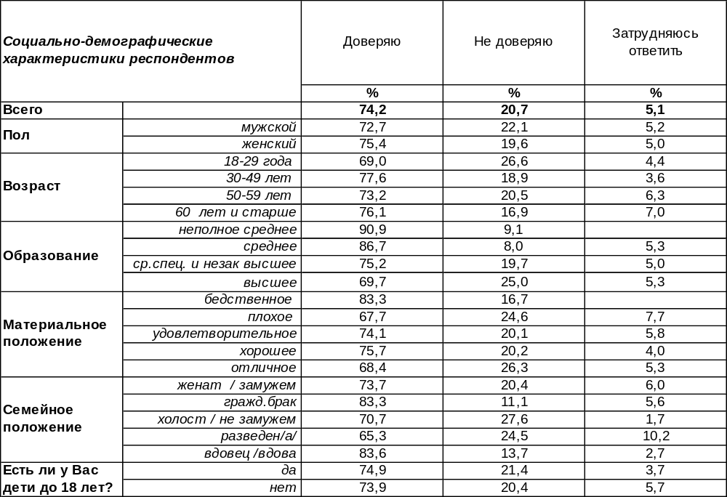
(Примечание: распределение ответов респондентов по строке составляет 100%)
Доверие государственным институтам вообще-то не свойственно российской традиции, которая предполагает персонифицированность в восприятии власти. Но результаты опроса сегодня свидетельствуют о нетрадиционно высоком доверии (74%) к Правительству РФ. Не доверяют ему только 21% респондентов. Чем выше уровень образования горожан, тем сильнее степень недоверия. По мере повышения образовательного уровня она возрастает от 9% до 25%. Сравним сегодняшние результаты опроса с прошлогодним мнением горожан [Бюллетень 2013-06].

Скажите, пожалуйста, Вы доверяете или не доверяете Правительству РФ?

За прошедший год число воронежцев, доверяющих Правительству РФ, увеличилось на 28%! Этот небывалый прирост для такой инертной субстанции, как общественное мнение, конечно, должен иметь свои причины. Судя по всему, присоединение к России Крыма и явилось именно таким драйвером роста.
ИНСТИТУТ ОБЩЕСТВЕННОГО МНЕНИЯ «квалитас». Тел.: (473) 251-90-75, 251-20-75
Опрос проведён ИОМ "Квалитас" 26 – 28 июня 2014 года методом телефонного интервью.
Выборка репрезентативна для населения г. Воронежа старше 18 лет по полу и возрасту.
Опрошено 608 человек.

СКАЖИТЕ, ПОЖАЛУЙСТА, ВЫ ДОВЕРЯЕТЕ ИЛИ НЕ ДОВЕРЯЕТЕ ГОСУДАРСТВЕННОЙ ДУМЕ РФ?
Таблица 2
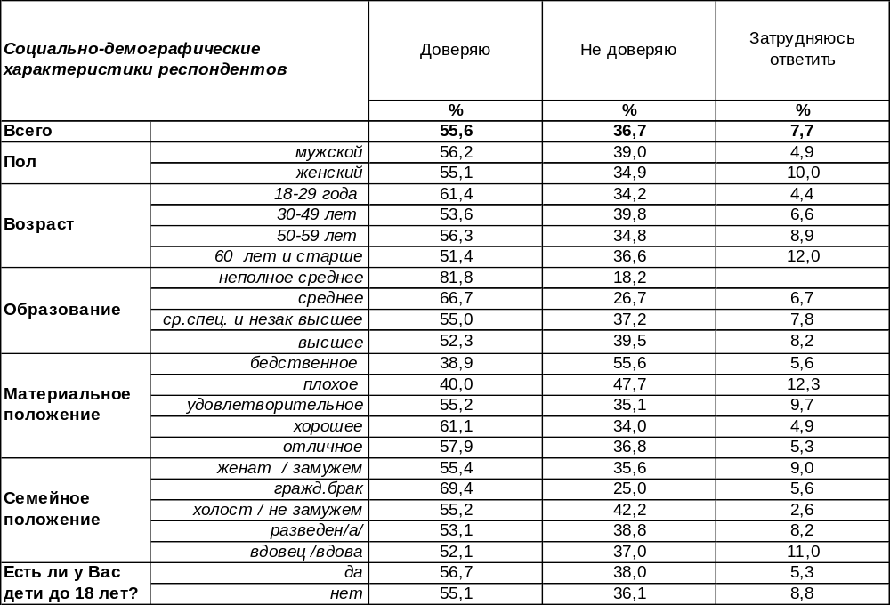
(Примечание: распределение ответов респондентов по строке составляет 100%)
В настоящий момент Государственной Думе доверяют большинство воронежцев (56%), что является необычной картиной, поскольку ГосДума ещё год назад вовсе не пользовалась популярностью в народе (см. график ниже).

Скажите, пожалуйста, Вы доверяете или не доверяете Государственной Думе РФ?

Картина за год изменилась на диаметрально противоположную. Если в прошлом году большинство (56%) воронежцев ГосДуме не доверяли, то теперь большинство (56%) – доверяют. Планка доверия подпрыгнула на 23%! Более всего доверяет молодежь (61%) и люди с хорошим уровнем дохода (61%). По мере повышения уровня образования возрастает недоверие с 18% до 40%. В среднем по городу не доверяют ГосДуме 37% жителей.
ИНСТИТУТ ОБЩЕСТВЕННОГО МНЕНИЯ «квалитас». Тел.: (473) 251-90-75, 251-20-75
Опрос проведён ИОМ "Квалитас" 26 – 28 июня 2014 года методом телефонного интервью.
Выборка репрезентативна для населения г. Воронежа старше 18 лет по полу и возрасту.
Опрошено 608 человек.

СКАЖИТЕ, ПОЖАЛУЙСТА, ВЫ ДОВЕРЯЕТЕ ИЛИ НЕ ДОВЕРЯЕТЕ СОВЕТУ ФЕДЕРАЦИИ?
Таблица 3
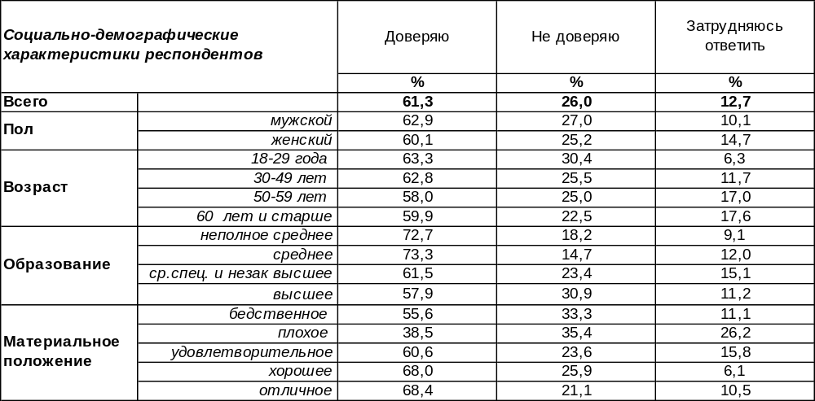
(Примечание: распределение ответов респондентов по строке составляет 100%)
Совет Федераций всегда являлся «вещью в себе», его суть и функции не вполне понятны россиянам, поэтому 13% горожан затруднились выразить к нему свое отношение. На волне всеобщего повышения лояльности к власти в России после присоединения Крыма сегодня Совету Федераций доверяют 61% опрошенных. Заметим, что доверие к нему даже выше, чем доверие к ГосДуме (56%), которая иногда скандальностью своих заседаний несколько подмачивает имидж умудренных государственных мужей в лице депутатов. Более всего доверия Совету Федераций можно встретить сегодня в рядах молодежи (63%). Очевидно, крымско-украинские события настроили молодые сердца, чуткие ко всякой несправедливости, на патриотический лад, что повлекло за собой интуитивную поддержку существующей власти на всех её уровнях. Однако надо помнить, что эта поддержка не обоснована улучшением работы органов власти, а только лишь внешними политическими событиями. Не имея под собой твердого фундамента, она может быть так же легко утрачена. Традиционно недоверие чаще всего присуще обладателям высшего образования (31%).

Скажите, пожалуйста, Вы доверяете или не доверяете Совету Федераций?

Уровень доверия к Совету Федераций возрос за прошедший год на 24%. Чтобы удержаться на этой высоте, необходимо в ответ на аванс общественного доверия проделать реальную работу.
ИНСТИТУТ ОБЩЕСТВЕННОГО МНЕНИЯ «квалитас». Тел.: (473) 251-90-75, 251-20-75
Опрос проведён ИОМ "Квалитас" 26 – 28 июня 2014 года методом телефонного интервью.
Выборка репрезентативна для населения г. Воронежа старше 18 лет по полу и возрасту.
Опрошено 608 человек.

СКАЖИТЕ, ПОЖАЛУЙСТА, ВЫ ДОВЕРЯЕТЕ ИЛИ НЕ ДОВЕРЯЕТЕ ПРЕЗИДЕНТУ РФ?
Таблица 4
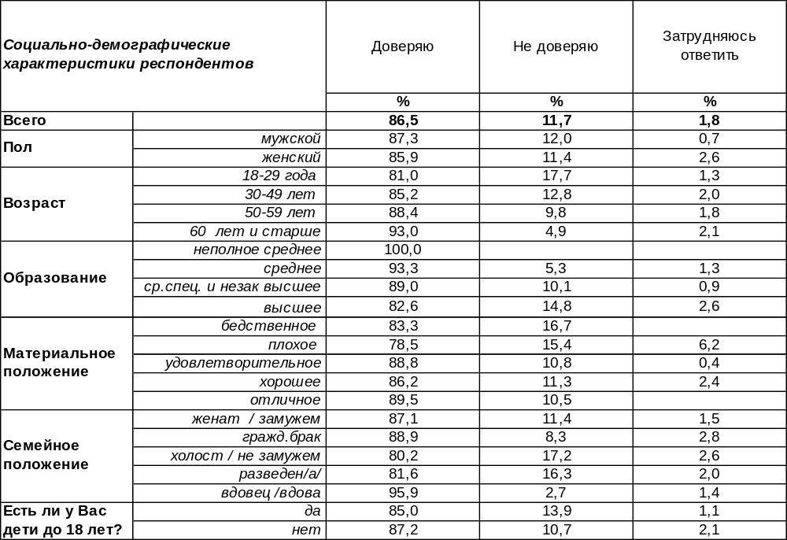
(Примечание: распределение ответов респондентов по строке составляет 100%)

Сегодня доверяют Президенту РФ Владимиру Путину 87% воронежцев. Среди пожилых горожан – 93%. По мере улучшения материального положения доверие респондентов возрастает от 79% до 90%.
А ведь ещё недавно мы в ответах воронежцев наблюдали медленный, но неуклонный спад уровня доверия В.Путину [Бюллетень 2013-04].
Скажите, пожалуйста, Вы доверяете или не доверяете
главе Правительства / Президенту РФ В.Путину?

А сегодня не доверяют Президенту РФ В.Путину лишь 12% населения. Недоверие возрастает в молодежной среде – до 18%, а по мере повышения уровня образования с 0% до 15%.
ИНСТИТУТ ОБЩЕСТВЕННОГО МНЕНИЯ «квалитас». Тел.: (473) 251-90-75, 251-20-75
Опрос проведён ИОМ "Квалитас" 26 – 28 июня 2014 года методом телефонного интервью.
Выборка репрезентативна для населения г. Воронежа старше 18 лет по полу и возрасту.
Опрошено 608 человек.

2 раздел: ГРОЗИТ ЛИ РОССИИ ЦВЕТНАЯ РЕВОЛЮЦИЯ?

КАК ИЗВЕСТНО, В ПОСЛЕДНЕЕ ВРЕМЯ СНАЧАЛА В РЯДЕ БЫВШИХ СОВЕТСКИХ РЕСПУБЛИК ПРОШЛИ ТАК НАЗЫВАЕМЫЕ «ЦВЕТНЫЕ РЕВОЛЮЦИИ» (ГРУЗИИ, КИРГИЗИИ), ЗАТЕМ АНАЛОГИЧНЫЕ СОБЫТИЯ ПРОИЗОШЛИ В УКРАИНЕ. КАК ВЫ СЧИТАЕТЕ, ВОЗМОЖНО ЛИ ОСУЩЕСТВЛЕНИЕ ОДНОГО ИЗ ВАРИАНТОВ ТАКОЙ РЕВОЛЮЦИИ В РОССИИ?
Таблица 5
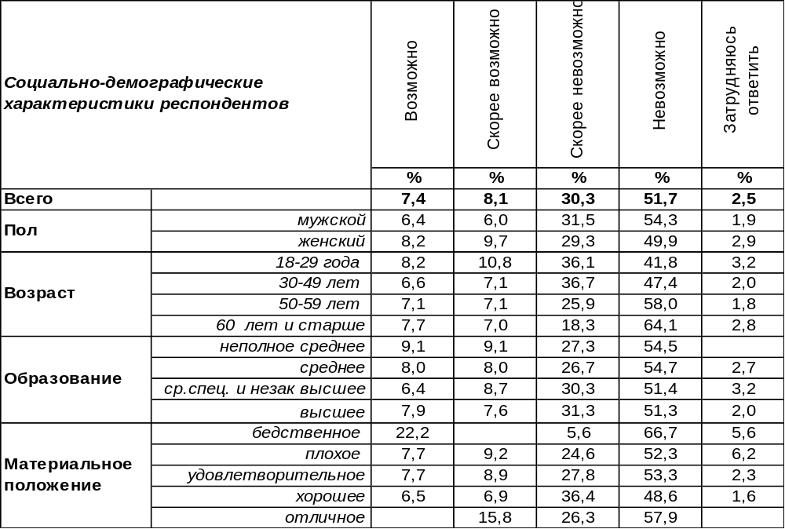
(Примечание: распределение ответов респондентов по строке составляет 100%)
Только 16% воронежцев предполагают, что такой вариант развития революционных событий возможен в России. Подавляющее большинство населения (82%) это отрицают.
Последний раз мы интересовались мнением воронежцев на этот счет в 2011 году. Есть ли изменения за последние годы?
Как Вы считаете, возможно ли осуществление одного из вариантов такой
«цветной» революции в России?

До 2011 года каждый замер общественного мнения показывал постепенное снижение вероятности «цветной» революции в России. А последний замер обнаружил, что она просто рухнула с 33% в 2011 году до 16% в 2014 году. В то же время уверенность в её невозможности подскочила с 59% до 82%. Очевидно, украинский Майдан стал для России своеобразной противореволюционной прививкой.
ИНСТИТУТ ОБЩЕСТВЕННОГО МНЕНИЯ «квалитас». Тел.: (473) 251-90-75, 251-20-75
Опрос проведён ИОМ "Квалитас" 26 – 28 июня 2014 года методом телефонного интервью.
Выборка репрезентативна для населения г. Воронежа старше 18 лет по полу и возрасту.
Опрошено 608 человек.

ЕСЛИ БЫ В РОССИИ ПРОИЗОШЛИ ПОДОБНЫЕ РЕВОЛЮЦИОННЫЕ СОБЫТИЯ, КАКИЕ БЫЛИ БЫ ВАШИ ДЕЙСТВИЯ?
Таблица 6
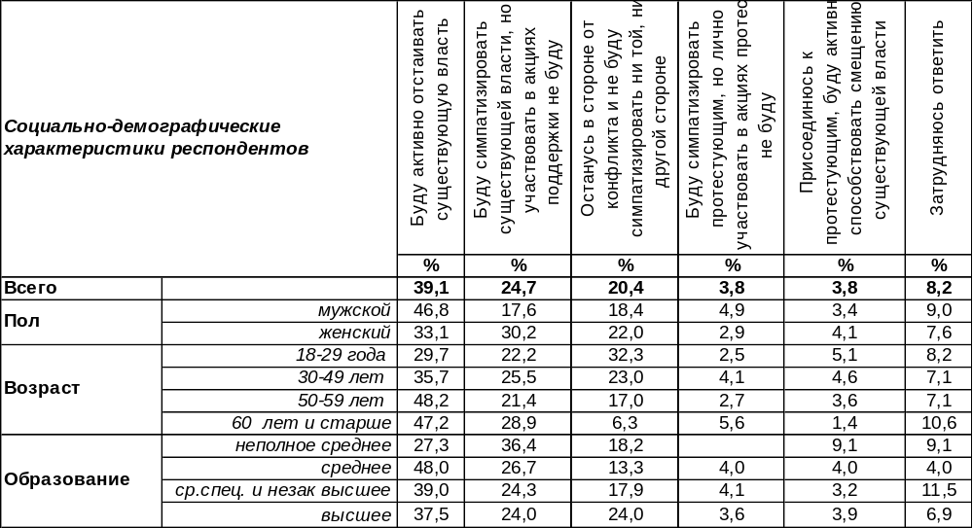
(Примечание: распределение ответов респондентов по строке составляет 100%)
Если сегодня начнутся революционные события, то в Воронеже, по крайней мере, они обречены на поражение. Потому что свергать действующую власть выйдут на улицы 4% горожан, поощряемые моральной поддержкой других 4% жителей города, которые предпочтут остаться дома. А воевать им предстоит с 39% воронежцев, которые будут активно отстаивать существующую власть при моральной поддержке 25% своих менее активных единомышленников. При этом в стороне от революционных событий останутся 20% горожан, предпочитая заниматься повседневными делами, поскольку революция не отменяет потребности людей в пище, тепле, свете, воде и т.п.
События последних лет кардинально изменили спектр ответов воронежцев на этот вопрос, как представлено на графике ниже.
Если бы в России произошли революционные события, подобные событиям на Украине,
в Грузии и в Киргизии, какие были бы Ваши действия?

ИНСТИТУТ ОБЩЕСТВЕННОГО МНЕНИЯ «квалитас». Тел.: (473) 251-90-75, 251-20-75
Опрос проведён ИОМ "Квалитас" 26 – 28 июня 2014 года методом телефонного интервью.
Выборка репрезентативна для населения г. Воронежа старше 18 лет по полу и возрасту.
Опрошено 608 человек.

3 раздел: РАБОТА И ГОРОЖАНЕ

СКАЖИТЕ, ПОЖАЛУЙСТА, ВЫ РАБОТАЕТЕ ПО СВОЕЙ ОСНОВНОЙ СПЕЦИАЛЬНОСТИ?
Таблица 7
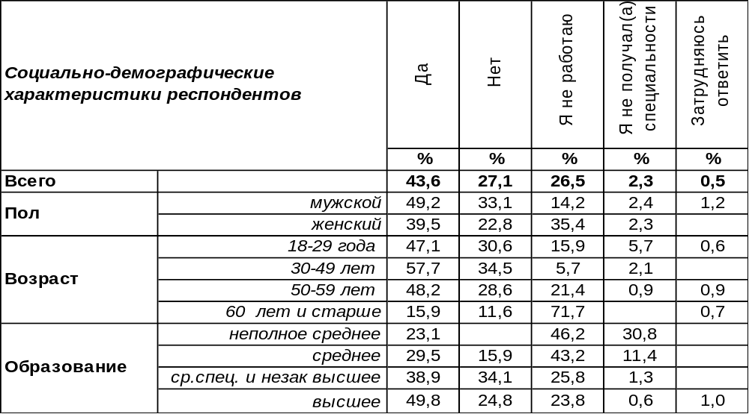
(Примечание: распределение ответов респондентов по строке составляет 100%)
Нашей страной уже более двух десятков лет назад взят курс на рыночную экономику. Предполагается, что рынок сам должен формировать запрос на квалифицированных специалистов, а система образования должна готовить подходящие кадры. Отлажена ли эта система?
Работа не по специальности – это даром потраченные годы учебы. Сколько сегодня в Воронеже таких специалистов, оказавшихся «не у дел»? Опрос показал, что у 27% горожан дома пылятся невостребованные дипломы, обладатели которых дружно забывают, чему их учили. Среди самого трудоспособного возраста (от 30 до 50 лет) число специалистов, не вписавшихся в рыночные отношения, достигает 35%. Каждый третий специалист не востребован! Масштаб дисбаланса между ненужными «корочками» и потребностями рынка тянет на звание социально-экономической катастрофы. Специфика многолетнего процесса образования обрекает его на некоторое отставание от рыночной стихии, но не в таких же масштабах!
Впервые мы задали воронежцам этот вопрос в 2004 году, когда рынок пытался переварить специалистов, взращенных ещё советской системой, рассчитанной на плановое хозяйство [Бюллетень 2004-05]. С тех пор реформы в экономике и в системе образования должны были состыковать их между собой. Но этого не произошло (см. график).
Скажите, пожалуйста, Вы работаете по своей основной специальности?

Сравнивая ответы респондентов сегодня и десять лет назад, видим, что доля специалистов, не востребованных рынком, в целом по городу не изменилась – 27%. За последнее десятилетие возросло с 32% до 44% количество работников, чья запись в трудовой книжке соответствует записи в дипломе. Казалось бы, ситуация улучшилась. Смущает лишь предположение, что это может быть просто результатом ухода на пенсию многих советских специалистов, которые десять лет назад безуспешно пытались встроиться в рыночную экономику.
ИНСТИТУТ ОБЩЕСТВЕННОГО МНЕНИЯ «квалитас». Тел.: (473) 251-90-75, 251-20-75
Опрос проведён ИОМ "Квалитас" 26 – 28 июня 2014 года методом телефонного интервью.
Выборка репрезентативна для населения г. Воронежа старше 18 лет по полу и возрасту.
Опрошено 608 человек.

ПЛАНИРУЕТЕ ЛИ ВЫ В БЛИЖАЙШЕМ БУДУЩЕМ СМЕНИТЬ МЕСТО РАБОТЫ?
Таблица 8
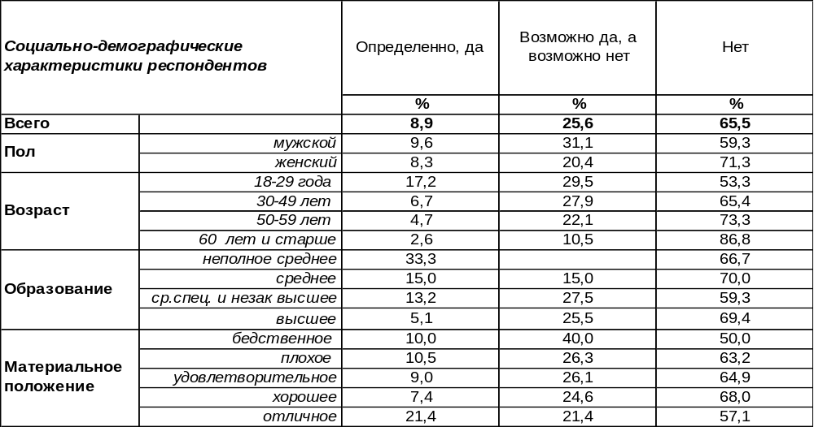
(Примечание: ответили 425 респондентов,
распределение ответов респондентов по строке составляет 100%)
В советское время в почете были рабочие династии: люди не только сами не меняли всю жизнь место работы, но и дети шли по их стопам. В какой-то степени это было отголоском династической культуры царской России, где сын наследовал дело отца как среди ремесленников и купцов, так и среди царского рода. Современные россияне после 1991 года оказались в другом культурном пространстве, где текучесть кадров уже не является сигналом бедствия для руководства, а лишь рутиной рабочего процесса. Согласно социологическим опросам, люди, не работающие по своей специальности, в три раза чаще меняют место работы, чем те, кто трудится в соответствии с полученным дипломом.
Результаты нынешнего опроса позволяют с определенной долей уверенности сказать, что почти каждый десятый работник в нашем городе (9%) в ближайшее время сменит место своей работы. Чем моложе респонденты, тем выше мобильность. Среди молодежи (от 18 до 30 лет) она возрастает почти вдвое – до 17%. Если говорить о потенциальной мобильности (когда желание сменить работу ещё не перешло в решимость), то она составляет 26%. И здесь наблюдается та же тенденция: чем моложе люди, тем выше потенциальная мобильность (по мере снижения возраста она растет с 11% до 30%).
Сравним результаты опросов сегодня и десять лет назад [Бюллетень 2004-05].

Планируете ли Вы в ближайшем будущем сменить место работы?

За последние десять лет наметилась тенденция к некоторому сокращению текучести кадров на воронежских предприятиях.
ИНСТИТУТ ОБЩЕСТВЕННОГО МНЕНИЯ «квалитас». Тел.: (473) 251-90-75, 251-20-75
Опрос проведён ИОМ "Квалитас" 26 – 28 июня 2014 года методом телефонного интервью.
Выборка репрезентативна для населения г. Воронежа старше 18 лет по полу и возрасту.
Опрошено 608 человек.

ЧТО ВАС НЕ УСТРАИВАЕТ В ВАШЕЙ СЕГОДНЯШНЕЙ РАБОТЕ?
Таблица 9
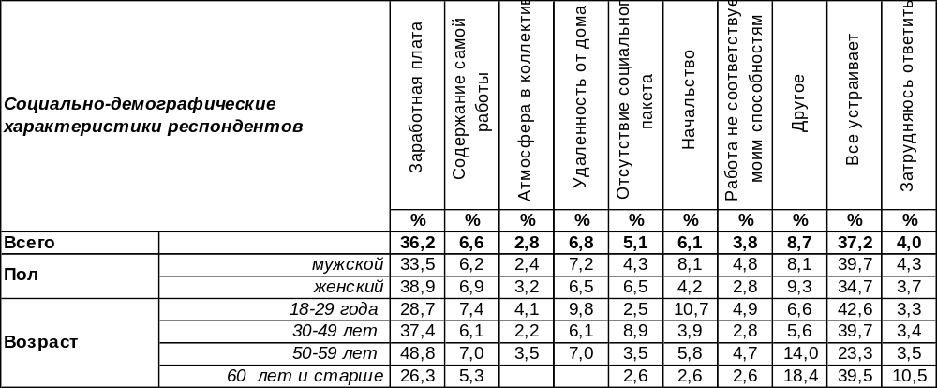
(Примечание: ответили 425 респондентов, ввиду того, что на вопрос допускалось несколько вариантов ответа, распределение ответов респондентов по строке превышает 100%)
Уровень заработной платы – это главный показатель, который предопределяет неудовлетворенность работой (36%). Содержание самой работы – на втором месте (7%), и это в пять раз менее значимый показатель, чем зарплата. Собственно, по отношению к зарплате все остальные причины недовольства выглядят мелковато: удаленность от дома – 7%, злое начальство – 6%, отсутствие соцпакета – 5%, атмосфера в коллективе – 3%, а 4% работников просто чувствуют себя «не в своей тарелке», потому что работа не соответствует их способностям. Неизвестно, выше или ниже эти способности требуемого уровня, но один респондент посетовал на отсутствие мозгов в своей голове. Кроме того, людей не устраивает график работы, большая загруженность, перебои с выплатой зарплаты, зарплата в конвертах, ненормированный рабочий день, условия труда, отсутствие творческого роста… Такие и подобные им ответы собраны в позиции «другое».
На этот же вопрос воронежцы отвечали в 2004 году [Бюллетень 2004-05]. Сравним результаты.
Что Вас не устраивает в Вашей сегодняшней работе?

За десять последних лет неудовлетворенность заработной платой снизилась почти в два раза: с 60% до 36%. Остальные показатели неудовлетворенности также стали менее значимыми. А число горожан, вполне довольных работой, повысилось с 22% до 37%.
ИНСТИТУТ ОБЩЕСТВЕННОГО МНЕНИЯ «квалитас». Тел.: (473) 251-90-75, 251-20-75
Опрос проведён ИОМ "Квалитас" 26 – 28 июня 2014 года методом телефонного интервью.
Выборка репрезентативна для населения г. Воронежа старше 18 лет по полу и возрасту.
Опрошено 608 человек.

4 раздел: ВОРОНЕЖЦЫ О БАНКАХ И БАНКОВСКОЙ СИСТЕМЕ

ДОВЕРЯЕТЕ ЛИ ВЫ РОССИЙСКОЙ БАНКОВСКОЙ СИСТЕМЕ?
Таблица 10
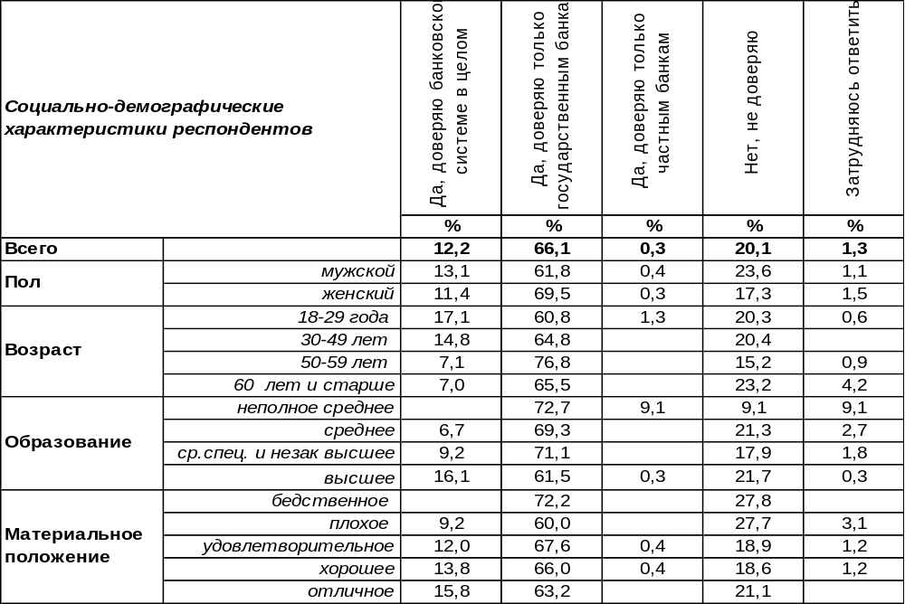
(Примечание: распределение ответов респондентов по строке составляет 100%)
В ответах горожан превалирует доверие исключительно государственным банкам (66%). Среди самых бедных респондентов им доверяют 72%. В целом к банковской системе испытывают доверие лишь 12% воронежцев. Это прежде всего богатые (16%) и молодые люди (17%). Доверие к частным банкам стремится к нулю (0,3%). А каждый пятый житель города вообще не доверяет банковской системе (20%).
Как менялось отношение к банкам за последние пять лет?
Доверяете ли Вы российской банковской системе?

В целом доверие к банковской системе выросло с 8% до 12% ещё два года назад и с тех пор не меняется. А вот доверие к государственным банкам продолжает расти. За пять лет оно увеличилось с 42% до 66%. К частным банкам доверия как не было, так и нет. А общий уровень недоверия снизился с 43% до 20%.
ИНСТИТУТ ОБЩЕСТВЕННОГО МНЕНИЯ «квалитас». Тел.: (473) 251-90-75, 251-20-75
Опрос проведён ИОМ "Квалитас" 26 – 28 июня 2014 года методом телефонного интервью.
Выборка репрезентативна для населения г. Воронежа старше 18 лет по полу и возрасту.
Опрошено 608 человек.

ЕСТЬ ЛИ У ВАС ВКЛАДЫ В КАКИХ-ЛИБО БАНКАХ?
Таблица 11
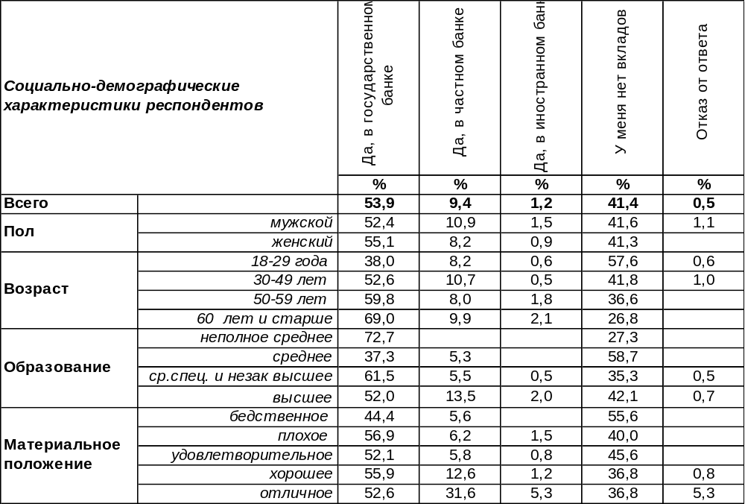
(Примечание: ввиду того что на вопрос допускалось несколько вариантов ответа,
распределение ответов респондентов по строке превышает 100%)
У большинства населения есть вклады в государственном банке (54%). Чаще всего – это люди пенсионного возраста (69%). В частных банках есть вклады только у 9% горожан. Прежде всего, это богатые люди (32%). Только единицы хранят свои сбережения в иностранных банках (1%). Среди самых обеспеченных горожан этот показатель возрастает до 5%. Около половины жителей Воронежа вообще не имеют банковских вкладов (41%). Чем моложе респонденты, тем реже их деньги хранятся в банке. Среди молодежи 58% опрошенных не располагают банковскими счетами.
Что изменилось за пять последних лет?

Есть ли у Вас вклады в каких-либо банках?

Продолжает увеличиваться число вкладов как в государственных (с 35% до 54%), так и в частных (с 2% до 9%) банках. За пятилетку число граждан, вообще не имеющих банковских сбережений, снизилось с 62% до 41%.
ИНСТИТУТ ОБЩЕСТВЕННОГО МНЕНИЯ «квалитас». Тел.: (473) 251-90-75, 251-20-75
Опрос проведён ИОМ "Квалитас" 13 – 15 мая 2014 года методом телефонного интервью.
Выборка репрезентативна для населения г. Воронежа старше 18 лет по полу и возрасту.
Опрошено 608 человек.

5 раздел: НЕОЖИДАННЫЕ ИТОГИ ПРОШЕДШЕГО МЕСЯЦА
КАК ВОРОНЕЖЦЫ ПРОВЕЛИ ЭТОТ МЕСЯЦ
Социологи обычно задают вопросы: «Как часто Вы ходите/смотрите/читаете….» и т.п. В результате можно выявить общую схему жизни респондентов. У этой схемы порой нет привязки к жизни в конкретный момент времени. Но в этот раз мы поставили другую задачу: узнать, как провели воронежцы месяц с середины апреля до середины мая. И вот что мы узнали.

СКАЖИТЕ, ЗА ПОСЛЕДНИЙ МЕСЯЦ ВЫ Ходили в театр?

Оказывается, 16% воронежцев в течение месяца (примерно с середины апреля по середину мая) побывали в театре, при этом женщины (18%) посещали театры чаще, чем мужчины (13%). Театру «все возрасты покорны», некоторый спад посещаемости наблюдается лишь после 60 лет. Большинство воронежцев (84%) в прошлом месяце лишили себя театральных представлений. Чем выше у горожан уровень образования, тем чаще они посещали театры (с 5% - среднее до 21% - высшее). Уровень дохода не слишком сильно повлиял на посещаемость театральных постановок. Наличие детей до 18 лет является хорошим стимулом для похода в театр (20%).

СКАЖИТЕ, ЗА ПОСЛЕДНИЙ МЕСЯЦ ВЫ Ходили в кино?

Кинотеатр для отдыха горожан – место более привычное, чем театр, пугающий непосвященных своей помпезностью. И напрасно, поскольку появилось довольно много вполне себе демократичных театров. Более трети воронежцев сообщили, что посещали кинотеатры в течение последнего месяца. В кино мужчины ходили чаще (39%), чем женщины (31%). А молодежь – гораздо чаще (60%), чем пожилые люди (7%). По мере роста уровня образования посещаемость кинотеатров возрастала в два раза: с 18% до 36%. А с ростом уровня дохода – более чем в четыре раза: с 11% до 47%. Холостые респонденты чаще находили время для похода в кино (60%), чем супружеские пары (32%).
ИНСТИТУТ ОБЩЕСТВЕННОГО МНЕНИЯ «квалитас». Тел.: (473) 251-90-75, 251-20-75
Опрос проведён ИОМ "Квалитас" 13 – 15 мая 2014 года методом телефонного интервью.
Выборка репрезентативна для населения г. Воронежа старше 18 лет по полу и возрасту.
Опрошено 608 человек.

СКАЖИТЕ, ЗА ПОСЛЕДНИЙ МЕСЯЦ ВЫ Читали художественную книгу?

Большинство воронежцев (59%) в течение последнего месяца читали художественные книги. Женщины открывали их чаще мужчин: 63/54. Люди старшего поколения (66%) листали книги чаще молодежи (51%). Повышение уровня образования гарантирует рост интереса к художественным книгам с 27% до 66%. А вот уровень дохода респондентов не имеет никакого значения относительно их приверженности к чтению.
Ни разу не открыли художественную книгу в течение последнего месяца 41% горожан. Среди людей с неполным средним образованием этот показатель вырастает до 73%.

СКАЖИТЕ, ЗА ПОСЛЕДНИЙ МЕСЯЦ ВЫ Общались с сотрудником полиции?

Большинству горожан не приходилось общаться с сотрудниками полиции в течение последнего месяца (77%). Сталкивались с полицейскими 24% воронежцев. Мужчинам (36%) такая доля выпадала гораздо чаще, чем женщинам (14%). Оказалось, чем моложе респонденты, тем больше вероятность контакта с полицией. Она возрастает от 16% среди пожилых граждан до 36% среди молодежи.

ИНСТИТУТ ОБЩЕСТВЕННОГО МНЕНИЯ «квалитас». Тел.: (473) 251-90-75, 251-20-75
Опрос проведён ИОМ "Квалитас" 13 – 15 мая 2014 года методом телефонного интервью.
Выборка репрезентативна для населения г. Воронежа старше 18 лет по полу и возрасту.
Опрошено 608 человек.

СКАЖИТЕ, ЗА ПОСЛЕДНИЙ МЕСЯЦ ВЫ Ходили в гости?

В гости в течение последнего месяца ходили 86% воронежцев. Чем моложе респонденты, тем чаще они посещали своих знакомых. Частота гостевых походов возрастает от 73% среди пожилых людей до 95% среди молодежи. Чем выше уровень образования горожан, тем скорее они готовы были поделиться своими соображениями и новостями в гостях за чаем (от 36% при неполном среднем образовании до 91% при высшем образовании). В гости любят ходить все – и бедные, и богатые. Частота походов в гости не зависела от уровня дохода самих воронежцев.
Только 14% опрошенных ни разу не собрались в гости в прошедшем месяце.

СКАЖИТЕ, ЗА ПОСЛЕДНИЙ МЕСЯЦ ВЫ Употребляли спиртные напитки?

Спиртные напитки за прошедший месяц употребляли 54% воронежцев. Прежде всего, это были мужчины (66%), среди женщин – только 46%. Чаще всего «прикладывались к бутылке» люди среднего возраста – от 30 до 50 лет – 65%. Реже всего выпивали пожилые люди (35%). Молодежь отставала (54%) в этом плане от людей среднего и старшего возраста (62%). Наиболее часто употребляли спиртные напитки две противоположные группы: либо те, у кого образование застряло на начальном уровне (55%), либо респонденты с высшим образованием (63%). Чаще прочих в прошлом месяце распечатывали бутылки со спиртным разведенные пары (61%). Хороший уровень дохода также способствовал употреблению спиртных напитков (63%). А среди самых бедных могли себе это позволить только 28% горожан.
Отказались от употребления спиртных напитков в прошлом месяце 46% воронежцев.
ИНСТИТУТ ОБЩЕСТВЕННОГО МНЕНИЯ «квалитас». Тел.: (473) 251-90-75, 251-20-75
Опрос проведён ИОМ "Квалитас" 13 – 15 мая 2014 года методом телефонного интервью.
Выборка репрезентативна для населения г. Воронежа старше 18 лет по полу и возрасту.
Опрошено 608 человек.

СКАЖИТЕ, ЗА ПОСЛЕДНИЙ МЕСЯЦ ВЫ Выезжали на природу?

Большинство воронежцев в период с середины апреля до середины мая дружно выезжали на природу (77%). И не удивительно. Майские длительные праздники пришлись как раз на небывалую жару. И вся лесопарковая зона вокруг города была переполнена отдыхающими. Не говоря уже о запланированных поездках на загородные дачи. Мужчины (83%) уезжали за город чаще женщин (71%). Молодые люди (91%) – чаще стариков (64%). Это ещё можно понять. Но почему по мере возрастания уровня образования у людей увеличивается тяга к природе с 36% (неполное среднее) до 83% (высшее) – это понять невозможно. Кстати, уровень дохода хоть и влиял положительно на количество поездок за город, но не столь кардинально, как уровень образования. Холостые респонденты выезжали из душного города (85%) чаще, чем семейные пары (78%). Семьи с детьми (80%) – чаще, чем бездетные (75%).
Весь прошедший месяц провели в городе 24% воронежцев.

СКАЖИТЕ, ЗА ПОСЛЕДНИЙ МЕСЯЦ ВЫ Готовили или ели шашлык?

Посчастливилось есть шашлык в течение последнего месяца 70% воронежцев. Такого количества любителей шашлыка мы не смогли бы получить ни в какое иное время, как только после майских праздничных массовых поездок горожан на природу. Мужчины чаще баловались шашлыком (79%), чем женщины (63%). Чем старше респонденты, тем реже они лакомились шашлыком. Если среди молодежи (18-30 лет) довелось поесть шашлык в прошедшем месяце 84% опрошенных, то с каждым прожитым годом это число снижается и, наконец, среди тех, кому за 60 лет, составляет 53%. Что ж, тоже не мало, если учесть, что в пожилом возрасте мясной рацион желательно ограничивать. По мере возрастания уровня дохода возрастала вероятность поедания шашлыка: с 50% среди самых бедных до 79% среди состоятельных горожан. Не удалось попробовать шашлык за весь прошедший месяц 30% горожан.
ИНСТИТУТ ОБЩЕСТВЕННОГО МНЕНИЯ «квалитас». Тел.: (473) 251-90-75, 251-20-75
Опрос проведён ИОМ "Квалитас" 13 – 15 мая 2014 года методом телефонного интервью.
Выборка репрезентативна для населения г. Воронежа старше 18 лет по полу и возрасту.
Опрошено 608 человек.

СКАЖИТЕ, ЗА ПОСЛЕДНИЙ МЕСЯЦ ВЫ Посещали медицинские учреждения?

Медицинские учреждения посетили за месяц 40% жителей Воронежа. Женщинам (48%) доводилось там бывать чаще мужчин (31%). По мере прожитых лет накапливается груз болезней, который вынуждает людей обращаться в медучреждения. Если среди молодежи в течение месяца там побывали только 30% опрошенных, то среди людей старше 60 лет – 56%. Как ни странно, но стимулом к частому посещению врачей являются два противоположных фактора: нехватка денег (72%) и их изобилие (58%). То есть самые бедные и самые богатые горожане посещали медучреждения чаще всего. А люди со средним достатком ходили туда значительно реже (40%). Самые редкие посетители врачей – люди, состоящие в так называемом «гражданском браке» (28%), а самые частые – вдовые респонденты (53%).

СКАЖИТЕ, ЗА ПОСЛЕДНИЙ МЕСЯЦ ВЫ Дарили или получали цветы?

Дарили или получали цветы в качестве подарка в Воронеже 64% жителей только за последний месяц. Заметьте, что речь идет об апреле-мае, а не о начале весны, когда цветы в подарок женщинам 8 марта являются почти обязательным атрибутом. Цветы в подарок – самый распространенный способ выяснения отношений. К нему прибегают люди вне зависимости от возраста, образования, одни дарят (чаще мужчины), вторые получают (чаще женщины) – большинство горожан используют этот символический язык любви. Уровень дохода влияет на такие подарки: цветы дарят от 51% среди бедняков до 70% среди зажиточных горожан. Чаще всего дарили/получали цветы горожане, состоящие в браке. А реже всего – разведенные и холостые.
Не получили и не подарили ни одного цветочка за весь месяц 36% воронежцев.
ИНСТИТУТ ОБЩЕСТВЕННОГО МНЕНИЯ «квалитас». Тел.: (473) 251-90-75, 251-20-75
Опрос проведён ИОМ "Квалитас" 26 – 28 июня 2014 года методом телефонного интервью.
Выборка репрезентативна для населения г. Воронежа старше 18 лет по полу и возрасту.
Опрошено 608 человек.

6 раздел: ТЕЛЕФОНИЗАЦИЯ НАСЕЛЕНИЯ В РЕАЛИЯХ СЕГОДНЯШНЕГО ДНЯ

ЕСТЬ ЛИ У ВАС ДОМА ТЕЛЕФОН?
Таблица 12
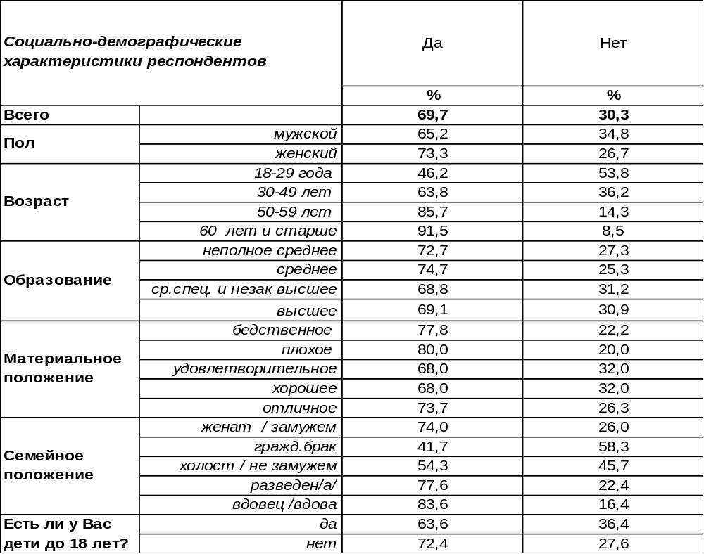
(Примечание: распределение ответов респондентов по строке составляет 100%)
Стационарный телефон дома есть сегодня у 70% воронежцев. Среди горожан старше 60 лет количество владельцев домашних телефонов возрастает до 92%. В связи с изобретением сотовых телефонов беспроводная мобильная связь стала более актуальна и востребована. Чем моложе респонденты, тем меньше среди них владельцев стационарных телефонов. Среди 18-29 летних большинство (54%) не имеют домашних телефонов. В целом по Воронежу не располагают домашними телефонами 30% жителей.
Об этом мы уже спрашивали Воронежцев в 2011 году [Бюллетень 2011-05]. Сравним ответы.

Есть ли у вас дома телефон?

Сотовые телефоны в эксплуатации обходятся дешевле домашних, поэтому количество последних не растет. А некоторые граждане отключают стационарные телефоны в целях экономии бюджета.
ИНСТИТУТ ОБЩЕСТВЕННОГО МНЕНИЯ «квалитас». Тел.: (473) 251-90-75, 251-20-75
Опрос проведён ИОМ "Квалитас" 26 – 28 июня 2014 года методом телефонного интервью.
Выборка репрезентативна для населения г. Воронежа старше 18 лет по полу и возрасту.
Опрошено 608 человек.

ЕСТЬ ЛИ У ВАС ЛИЧНО МОБИЛЬНЫЙ (СОТОВЫЙ) ТЕЛЕФОН?
Таблица 13
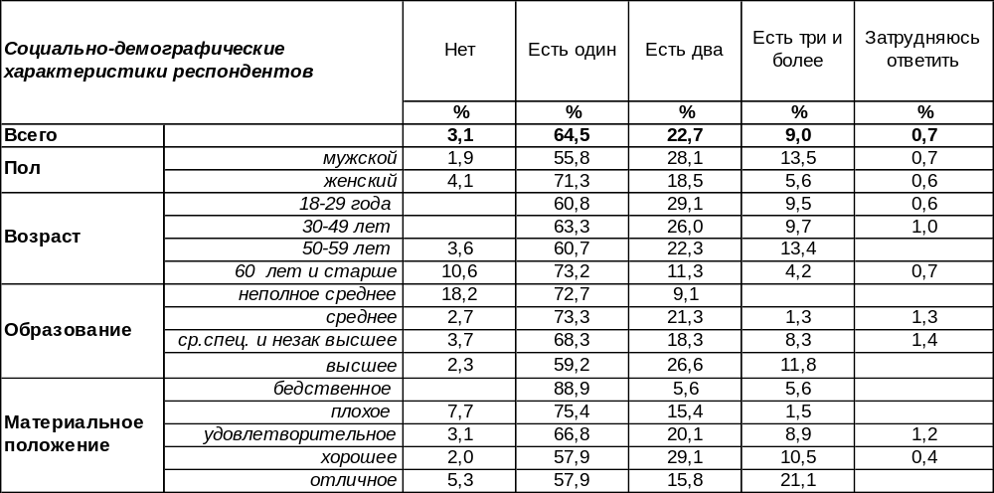
(Примечание: распределение ответов респондентов по строке составляет 100%)
Большинство воронежцев владеет одним сотовым телефоном (65%), но и два мобильных телефона перестали быть редкостью (23%). Если один сотовый телефон чаще встречается у женской половины населения, чем у мужской (71/56), то мужчины склонны обладать сразу двумя телефонами – 28% (среди женщин – 19%) или даже тремя – 14% (среди женщин 6%). Чем выше образование и доход респондентов, тем больше у них сотовых телефонов. Среди самых богатых каждый пятый опрошенный имеет три и более мобильника (21%). Некоторые горожане (0,7%) затруднились с ответом на вопрос – возможно, они располагают так называемым семейным вариантом мобильника, когда доступ к телефону имеют сразу несколько человек.
Нет сотовых телефонов только у 3% воронежцев – и все эти горожане старше 50 лет.
Сравним ответы горожан на этот вопрос сегодня и три года назад [Бюллетень 2011-05].

Есть ли у Вас лично мобильный (сотовый) телефон?

За три последних года с 9% до 3% уменьшилось число «безмобильных» горожан и увеличилось с 4% до 23% количество обладателей сразу двух сотовых телефонов. А число тех, у кого три и более «мобильника», практически с нуля подпрыгнуло до 9%.
Заметим, что на вопрос о наличии у них сотового телефона ещё восемь лет назад 53% воронежцев отвечали отрицательно [см. Бюллетень 2006-01]. С 2006 года по 2014 года мобильная телефонизация увеличилась на 50%! Небывало быстро население осваивает новые средства связи.
ИНСТИТУТ ОБЩЕСТВЕННОГО МНЕНИЯ «квалитас». Тел.: (473) 251-90-75, 251-20-75
Опрос проведён ИОМ "Квалитас" 26 – 28 июня 2014 года методом телефонного интервью.
Выборка репрезентативна для населения г. Воронежа старше 18 лет по полу и возрасту.
Опрошено 608 человек.

СКАЖИТЕ, ПОЖАЛУЙСТА, КАКОЕ ИЗ ПРИВЕДЕННЫХ ВЫСКАЗЫВАНИЙ ВАМ БЛИЖЕ?
Таблица 14
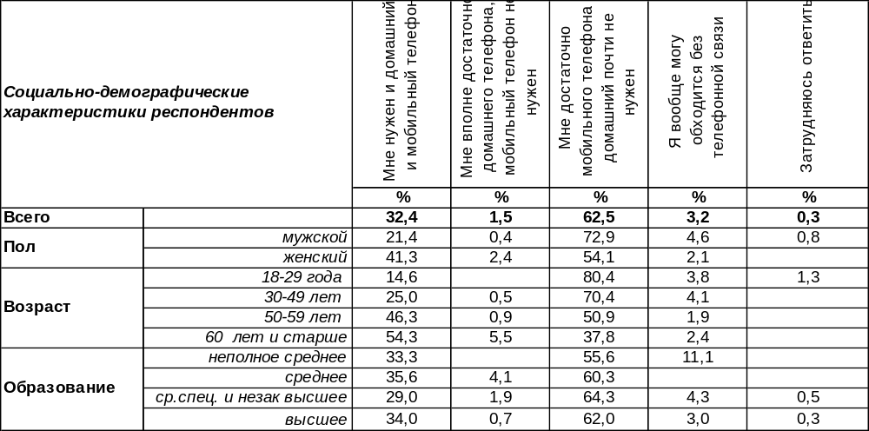
(Примечание: ответили 589 респондентов, кроме заявивших об отсутствии мобильного телефона;
распределение ответов респондентов по строке составляет 100%)
Конкурентная борьба между мобильными и стационарными телефонами явно грозит поражением последних: большинство горожан (63%) сегодня уверены, что им достаточно мобильного телефона, а домашний телефон вовсе не нужен. Чем моложе респонденты, тем чаще они так считают (от 38% среди пожилых до 80% среди молодежи). Работникам фиксированных сетей следует задуматься над более привлекательными тарифами, иначе списки их клиентов могут поредеть.
Впрочем, почти каждый третий опрошенный заявил, что хотел бы иметь в наличие и домашний, и сотовый телефоны (32%). Женщины так отвечали чаще, чем мужчины (41/21), пожилые люди – чаще, чем молодежь (54/15). Поэтому безработица операторам стационарной связи пока не грозит. Хотя уж очень невелико (1,5%) число тех, кого вполне утраивает один лишь домашний телефон. Даже среди пожилых людей их едва наберется 6%. Несколько удивили 3% воронежцев, которые заявили, что им вообще никакой телефон не нужен. Среди самых бедных горожан 11% опрошенных считают, что они вполне могут обходиться без телефонной связи.
Судя по результатам опросов воронежцев, за три последних года число граждан, готовых отказаться от домашних телефонов в пользу мобильной связи, возросло с 41% до 63% (см. график).
Скажите, пожалуйста, какое из приведенных высказываний вам ближе?

ИНСТИТУТ ОБЩЕСТВЕННОГО МНЕНИЯ «квалитас». Тел.: (473) 251-90-75, 251-20-75
Опрос проведён ИОМ "Квалитас" 26 – 28 июня 2014 года методом телефонного интервью.
Выборка репрезентативна для населения г. Воронежа старше 18 лет по полу и возрасту.
Опрошено 608 человек.

7 раздел: СЧАСТЬЕ ЕСТЬ! ЕГО НЕ МОЖЕТ НЕ БЫТЬ!

СЧАСТЛИВЫ ЛИ ВЫ?
Таблица 15
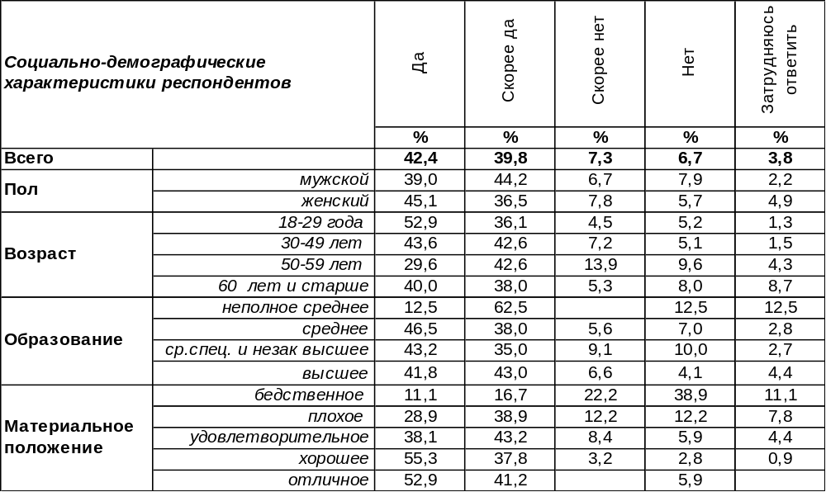
(Примечание: распределение ответов респондентов по строке составляет 100%)
Воронежцы – в большинстве своем счастливые люди. По результатам опроса, 82% горожан признали себя счастливыми с большей или меньшей степенью уверенности. Твердое «да» женщины говорили чаще, чем мужчины (45/39). А мужчины чаще, чем женщины, произносили: «скорее да» (44/36), оставляя место некоторой рефлексии. Большинство молодых людей от 18 до 30 лет (53%) безоговорочно уверены в своем счастье, а в целом доля счастливых среди молодежи достигает 89%. Зависит ли счастье от количества денег? И да, и нет… С одной стороны, 28% бедняков, которым не хватает на кусок хлеба, умудряются быть счастливыми. С другой стороны, по мере роста уровня дохода растет количество людей, считающих себя счастливыми, и среди самых богатых достигает 94%. Самыми счастливыми оказались люди, состоящие в браке (88-95%), чуть менее – холостые (79%), ещё менее – разведенные (70%), на последнем меcте – вдовые горожане (61%).
Всего в Воронеже проживают 15% несчастных мужчин и 14% несчастных женщин. Меньше всего несчастных среди супружеских пар, больше всего – среди разведенных и вдовых. Иными словами, одиночество – это прямой путь для потери чувства счастья. Опрос подтверждает правоту поговорки: «не в деньгах счастье», – среди самых богатых горожан 6% признались, что они глубоко несчастные люди.
Воронежцы уже не первый раз отвечают на этот вопрос. Что изменилось за последние годы?

Счастливы ли Вы?

Судя по результатам опросов, за последние 14 лет количество счастливых людей в Воронеже выросло с 48% до 82%.
ИНСТИТУТ ОБЩЕСТВЕННОГО МНЕНИЯ «квалитас». Тел.: (473) 251-90-75, 251-20-75
Опрос проведён ИОМ "Квалитас" 26 – 28 июня 2014 года методом телефонного интервью.
Выборка репрезентативна для населения г. Воронежа старше 18 лет по полу и возрасту.
Опрошено 608 человек.

СОЦИАЛЬНО-ДЕМОГРАФИЧЕСКИЕ ХАРАКТЕРИСТИКИ РЕСПОНДЕНТОВ

Пол | %
мужской | 43,9
женский | 56,1

Возраст | %
18 – 29 лет | 26,0
30 – 49 лет | 32,2
50 – 59 лет | 18,4
60 лет и старше | 23,4

Образование | %
Неполное среднее | 1,8
Среднее | 12,3
Средне-специальное и незаконченное высшее | 35,9
Высшее | 50,0

Материальное положение | %
Бедственное / Денег не хватает даже на питание и квартплату/ | 3,0
Плохое /Денег хватает только на питание и квартплату/ | 10,7
Удовлетворительное /Кроме питания и квартплаты  денег хватает на покупку недорогих вещей/ | 42,6
Хорошее /Могу покупать дорогие вещи, но далеко не всё по карману/ | 40,6
Отличное / Мы можем позволить себе достаточно дорогостоящие вещи – квартиру, дачу и др. / | 3,1

Семейное положение | %
Женат /замужем/ | 54,9
Не женаты, но живем вместе | 5,9
Холост /не замужем/ | 19,1
Разведен /разведена/ | 8,1
Вдовец /вдова/ | 12,0

Есть ли у вас дети до 18 лет? | %
Да | 30,8
Нет | 69,2

